문서 버전 관리

|  |
| --- |
|  |
| 상세 기획서 |
|  |
| 캐릭터 그래픽 |

**한국산업기술대학교 게임공학과**

2018 January 11

저자: 김나단

|  |  |  |  |
| --- | --- | --- | --- |
| 버전 | 수정 내용 | 수정자 | 수정 날짜 |
| 1.00 | 초안 작성 | 김나단 | 17-11-01 |
| 1.10 | 라인 몬스터 크기 설명 그림 수정  라인 몬스터 무기 설명 추가 | 김나단 | 17-11-02 |
| 1.2.0 | 캐릭터 설명 추가 | 김나단 | 17-11-04 |
| 1.3.0 | 중립 몬스터 디자인 방향 추가  참고용 그림 추가 | 김나단 | 17-11-05 |
| 1.4.0 | 캐릭터 레벨 업 시 그래픽 변화 예제 추가  크기 기준 설명 추가 | 김나단 | 17-11-14 |
| 1.5.0 | 중간 보스 이미지 추가  중간 보스 크기 설명 추가 | 김나단 | 18-01-09 |
| 1.6.0 | 보스 확정 및 크기, 모양 설정 완료 | 김나단 | 18-01-10 |
| 1.7.0 | 미니언 크기 및 형태 확정  미니언 무기 형태 및 크기 확정 | 김나단 | 18-01-11 |

목차

목차

개요 3

1. 문서 컨셉 3

캐릭터 크기 설정 4

0. 크기 기준 4

1. 플레이어 캐릭터 4

2. 라인 몬스터 4

3. 중립 몬스터 4

캐릭터 그래픽 설정 6

0. 공통 6

1. 플레이어 캐릭터 6

2. 라인 몬스터 6

3. 중립 몬스터 7

4. 중간 보스 몬스터 9

5. 보스 몬스터 11

기타 12

1. 출처 12

개요

1. 문서 컨셉
   1. 이 문서는 팀원에게 그래픽 컨셉을 이해시키기 위해 서술한다.
   2. 게임이 최종적으로 만들어진 것을 가정한 그래픽을 설명한다.
2. **가정 사항**
   1. 이 문서는 회의간 사용되는 것으로 가정한다.
   2. 회의 간 설명을 보조하는 용도로 사용한다.

캐릭터 크기 설정

1. 크기 기준
   1. 캐릭터 크기를 1단위로 한다
   2. 크기에 따라 소형, 중형, 대형으로 나뉜다.
   3. ~0.7 단위: 소형
   4. 1.0단위~1.3단위: 중형
   5. 1.7 단위~: 대형
2. 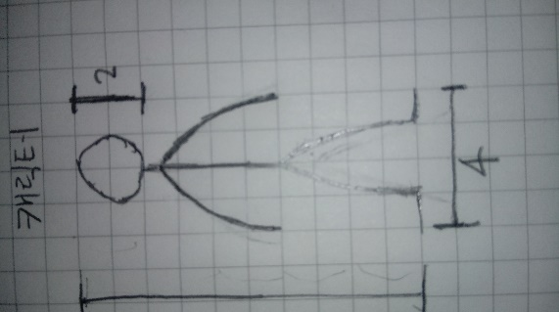플레이어 캐릭터
   1. 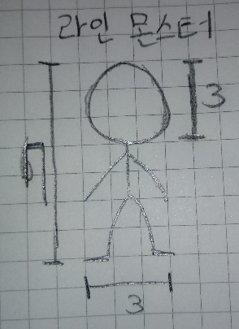게임 월드의 기준이 된다.
   2. 캐릭터의 크기를 1단위로 가정한다.
3. 라인 몬스터
   1. 크기는 0.6 단위로 가정한다.

그림1 캐릭터 크기 그림2 라인 몬스터 크기

# 중립 몬스터

* 1. 크기는 0.5단위에서 2.0단위 사이로 가정한다.

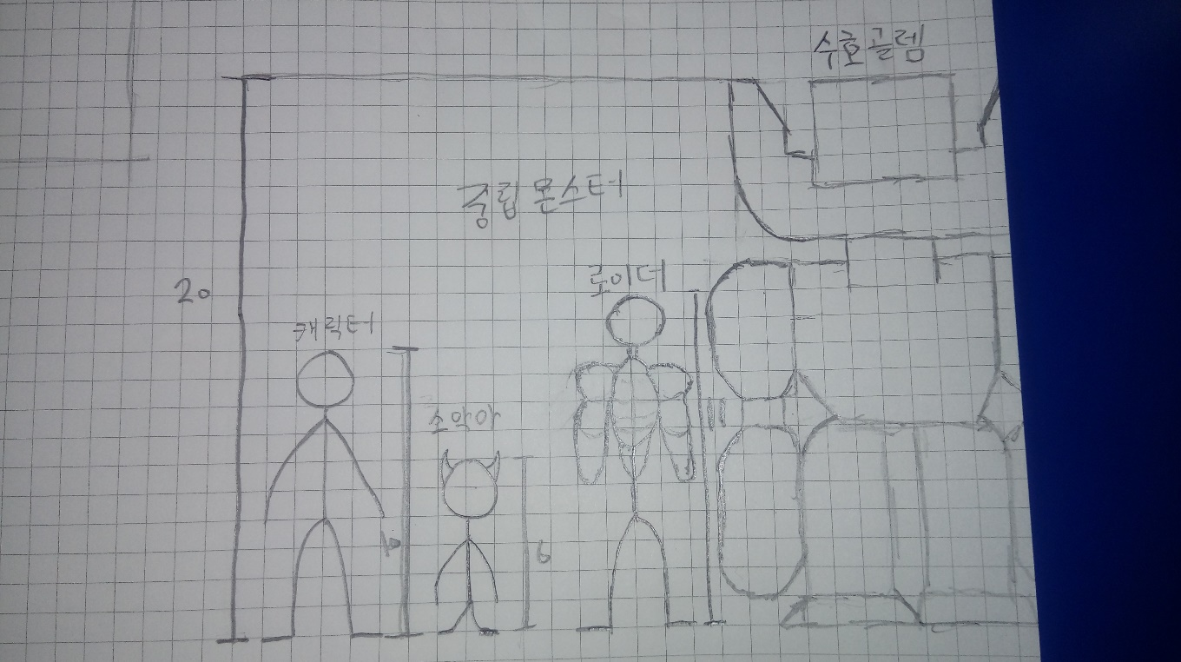

그림3 중립 몬스터 크기(캐릭터와 비교 왼쪽부터 소형, 중형, 대형)

캐릭터 그래픽 설정

1. 공통
   1. 게임 플레이 시 각 팀의 색상은 빨강, 파랑으로 가정한다.
   2. 모든 캐릭터는 스틱 맨을 베이스로 한다.
2. 플레이어 캐릭터
   1. 각 플레이어는 게임 시작 시 색상을 부여받는다.
      1. 팀의 색인 빨강, 파랑은 제외한다.
   2. 게임 내 플레이어의 캐릭터는 각기 다르다.
      1. 최초에는 동일한 모델로 시작한다.
      2. 레벨업을 통해 스킬을 선택하면 그에 따라 모습이 변화한다.
   3. 진화 시 무기 선택, 속성 선택, 궁극 기 선택에 따라 무기 모양, 색, 스킬이 달라지게 한다.

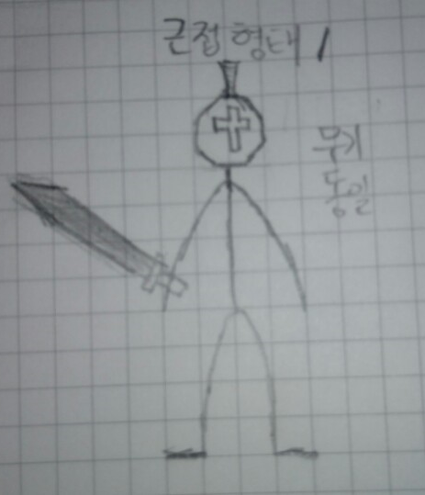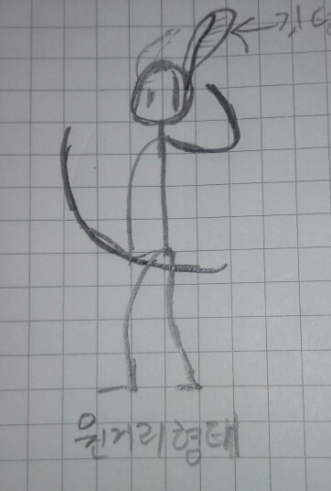

그림4 캐릭터 근접 무기 선택 그림5 캐릭터 원거리 무기 선택

1. 라인 몬스터(미니언)

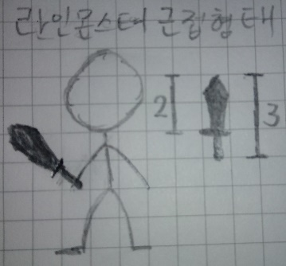 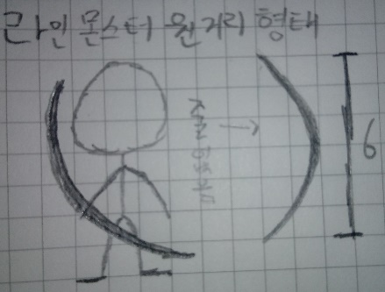 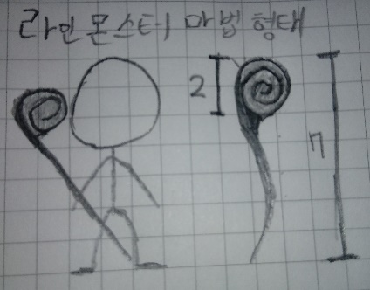

그림6 라인 몬스터 구성(왼쪽부터 근접, 원거리, 마법)

* 1. 각 팀의 색상으로 칠한다.
  2. 근접 몬스터는 칼을 들고있다.
  3. 원거리 몬스터는 활을 들고있다.
  4. 마법 몬스터는 지팡이를 들고 있다.
     1. 라인 몬스터의 리더 격이므로 눈에 띄게 해야 한다.
     2. 눈에 띄게 하는 방안으로 무기에 조명을 넣는 것을 고려한다.
     3. 혹은 빛나는 것 같은 텍스처를 사용한다.
  5. 크기

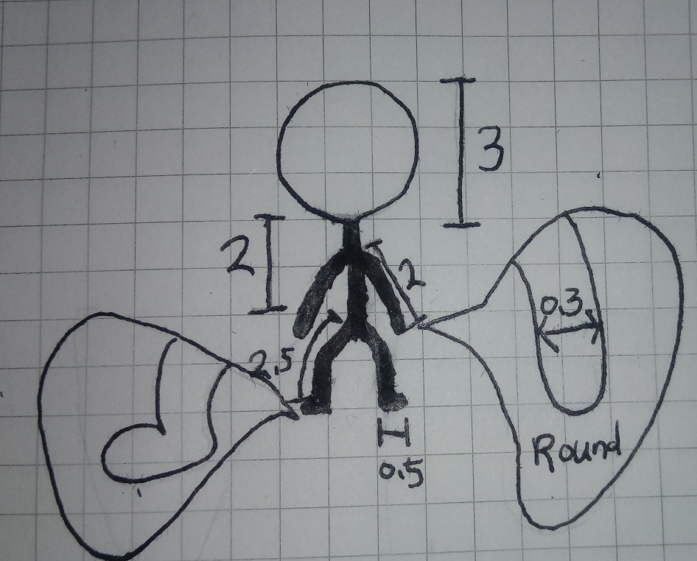

그림7: 미니언 형태 및 크기

* + 1. 기본적으로 스틱맨 형태를 가지고 있다.
    2. 몸체는 둘레가 0.3인 원통으로 구성한다.
    3. 다리의 실제 길이는 2.5로 한다.

단, 무릎을 굽힌 상태가 기본이 되므로 전체 키는 7이 되어야 한다.

* 1. 무기
     1. 근접(칼)

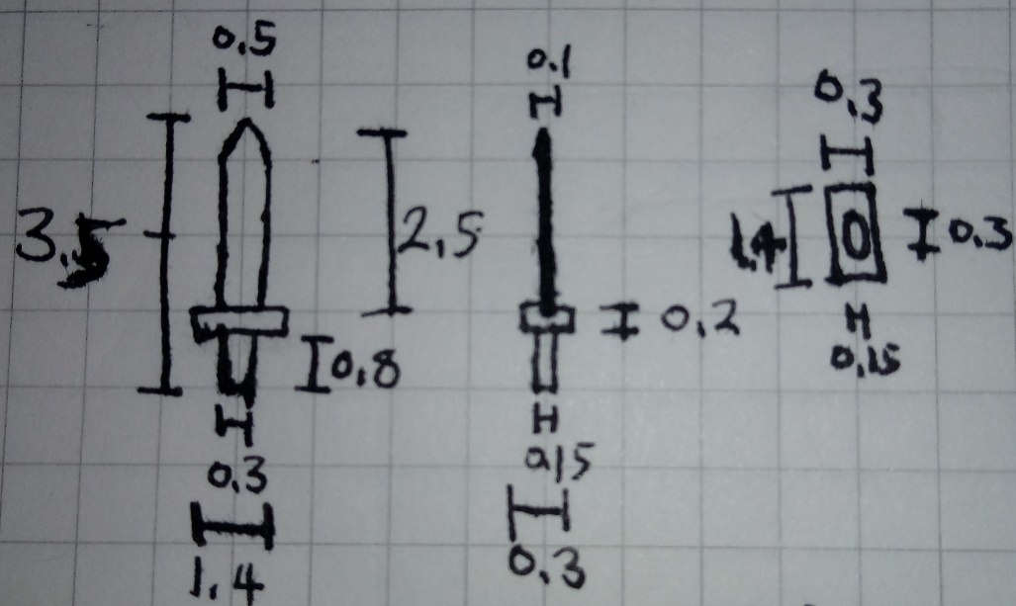

그림 8: 미니언 무기 – 칼 (좌부터 순서대로 정면, 측면, 하부)

* + 1. 원거리(활)

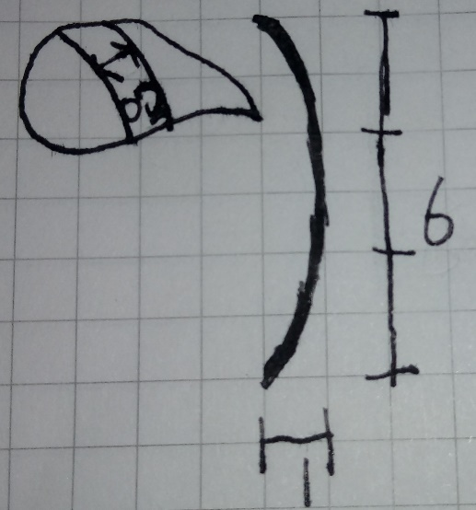

그림9: 미니언 무기 – 활

* + - 1. 활은 둘레 0.2의 구부러진 원통 모양을 기본으로 한다.
      2. 활 줄을 존재하지 않는다.
      3. 공격 모션에 따라 휘어지는 것으로 가정한다.
    1. 마법(스태프)

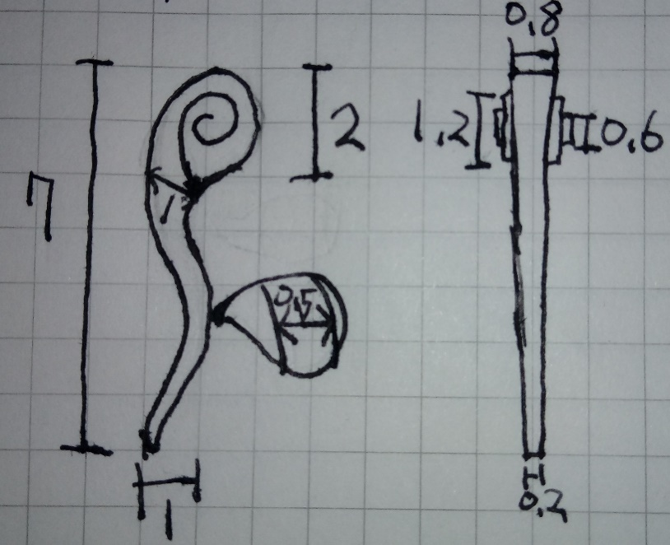

그림 10: 미니언 무기 – 스태프

1. 마법을 사용하는 미니언의 무기이다.
2. 두께는 위에서부터 러프하게 감소한다.
3. 위 부분의 말려 있는 것은 바이올린의 스크롤 참조

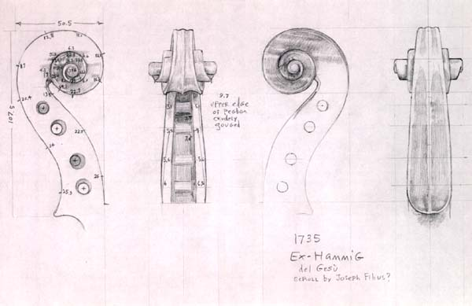

그림 11: 바이올린 스크롤

# 중립 몬스터

* 1. 기본적으로 검은색으로 칠한다.
  2. 라인 참여 몬스터의 경우 해당 팀의 색상으로 칠한다.
  3. ~~공격력 버프를 주는 경우 동적인 느낌으로 디자인한다.~~

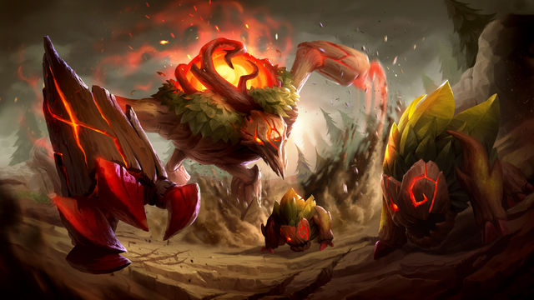

그림12: LOL레드

* 1. ~~방어력 버프를 주는 경우 정적인 느낌으로 디자인한다.~~

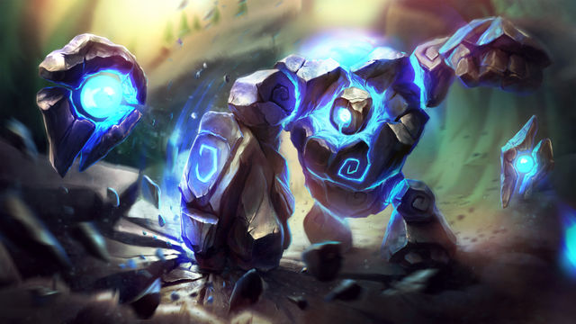

그림 13: LOL 블루

* 1. 중립 몬스터는 ‘로이더’로 통합한다.

1. 중간 보스 몬스터
2. 중간 보스는 근접 공격을 기본으로 한다.
3. 강한 공격력을 가진다.
4. ‘로이더’에서 더 강해진 형태이다.

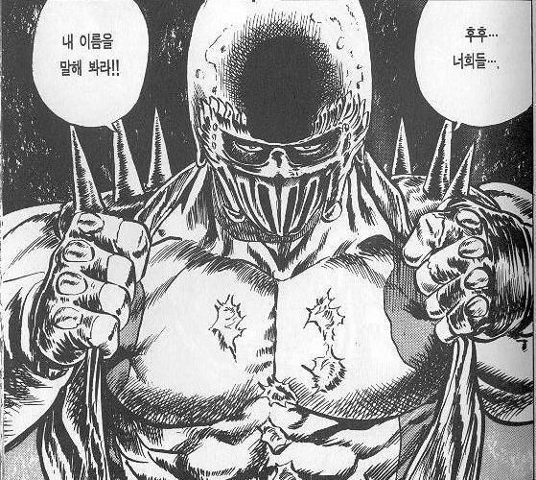

그림 14: 중간 보스 이미지

1. 크기

세로 15, 가로 4, 두께 3

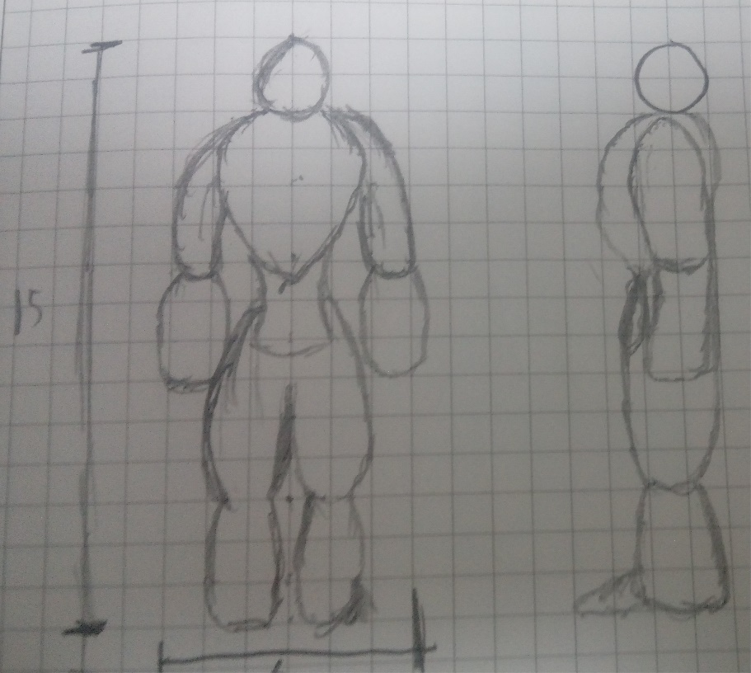

그림 15: 중간 보스 크기

1. 보스 몬스터
2. 수호 골렘을 기본으로 한다.
3. 크기 및 모양

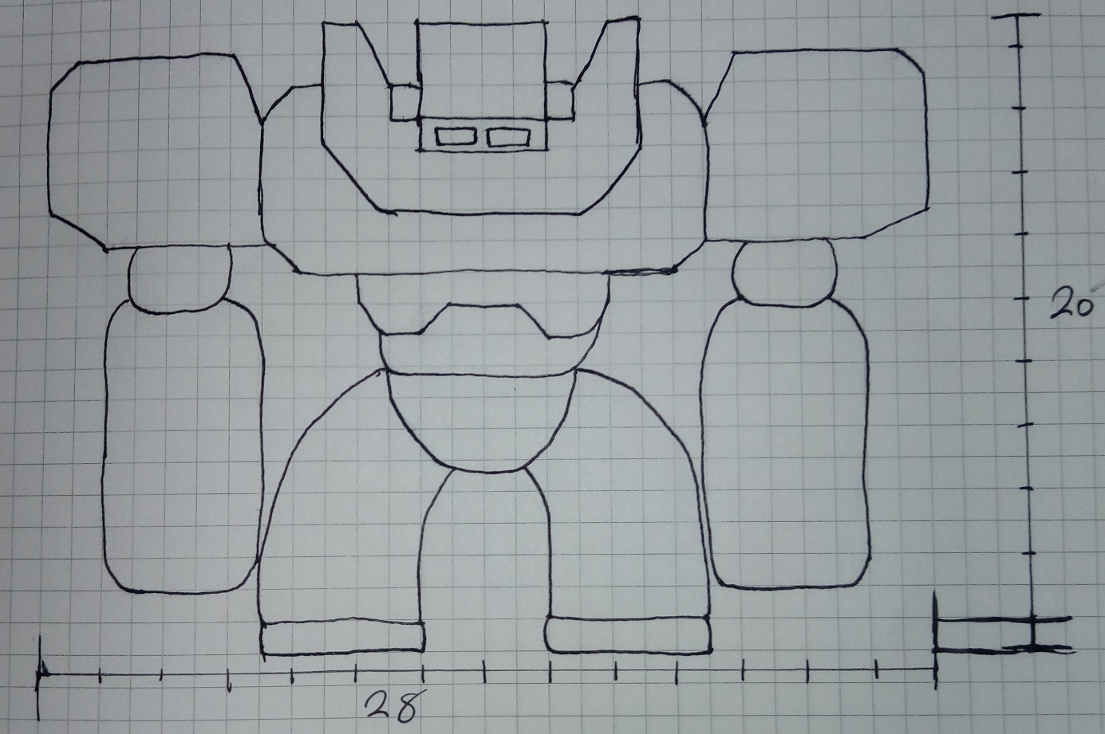

그림 16: 보스 전면

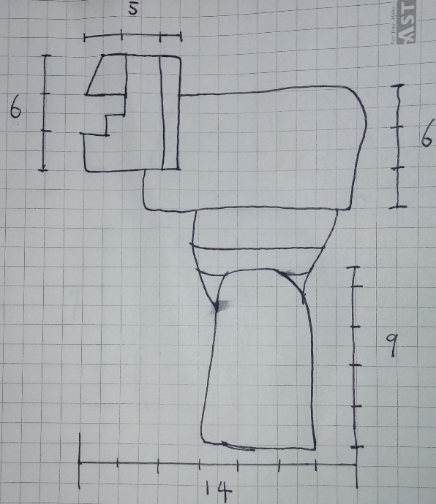 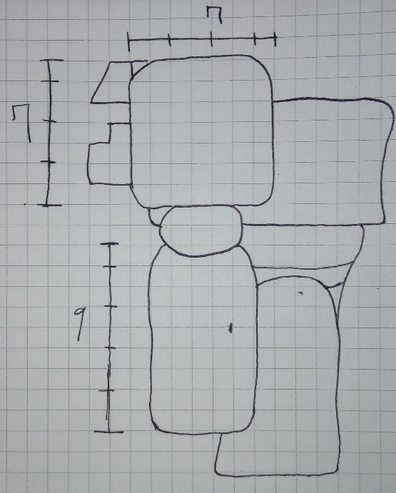

그림 17: 보스 측면 그림 18 보스 측면(팔 부위)

기타

1. 출처
   1. 그림1 캐릭터 크기: 자작
   2. 그림2 라인 몬스터 크기: 자작
   3. 그림3 중립 몬스터 크기: 자작
   4. 그림4 캐릭터 근접 무기 선택: 자작
   5. 그림5 캐릭터 원거리 무기 선택: 자작
   6. 그림6 라인 몬스터 구성: 자작
   7. 그림 7: 미니언 형태 및 크기: 자작
   8. 그림 8: 미니언 무기 – 칼 자작
   9. 그림 9: 미니언 무기 – 활 자작
   10. 그림 10: 미니언 무기 – 스태프 자작
   11. 그림 11: 바이올린 스크롤

<http://m.cafe.daum.net/kvms/DhA0/165?q=D_ZqYj-VW_rSw0&>

* 1. 그림12 LOL 레드: <http://leagueoflegends.wikia.com/wiki/File:Red_Brambleback_OriginalSkin.jpg>
  2. 그림 13 LOL 블루: <http://leagueoflegends.wikia.com/wiki/File:Blue_Sentinel_OriginalSkin.jpg>
  3. 그림 14: 중간 보스 이미지

<http://www.inven.co.kr/board/lol/2653/2845413?iskin=esports>

* 1. 그림 15: 중간 보스 크기: 자작
  2. 그림 16: 보스 전면: 자작
  3. 그림 17: 보스 측면: 자작
  4. 그림 18: 보스 측면(팔 부위): 자작